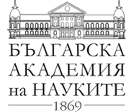
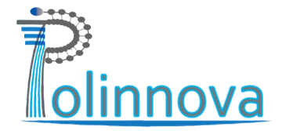

ШЕСТА постерна сесия „МЛАДИТЕ УЧЕНИ В СВЕТА НА ПОЛИМЕРИТЕ“

организирана от ИП - БАН в рамките на проект POLINNOVA: „Укрепване на научноизследователския капацитет и иновационен потенциал на ИП - БАН“ финансиран по 7-ма Рамкова програма на Европейската комисия, подпрограма „Капацитети – Научен потенциал“

ЗАЯВКА ЗА УЧАСТИЕ
Участник: (име и фамилия)
Докторант/постдокторант/специализант/млад учен
Институт/Университет:

Адрес:

Телефон:

e-mail:

Заглавие на постер:

Автори*:
* подчертава се името на автора, представящ постера, на който ще бъде издаден сертификат за участие.
И ДАННИ ЗА УЧАСТНИКА (попълва се индивидуално за всеки участник)
Моля, попълнената заявка за участие да изпратите до 22.05.2015 г. на e-mail: kalinova@polymer.bas.bg.

Моля, готовите постери с размери 70/100 см в ppt и pdf формат да изпратите до 29.05.2015 г. на e-mail: kalinova@polymer.bas.bg.

Разходите за разпечатване на постерите се поемат от организаторите.

